**密室脫逃 X檔案**

**個人資料檔案：**

代號：邪惡博士

姓名：? 未知

性別：男

年齡：? 未知

國籍：? 未知

邪惡博士非常神秘，查不到他的相關資料，只知道期代號為邪惡博士。

* 避開攝影機、照相機
* 多重身分證
* 點點點…..

**起源：**

現邪惡博士為報復，為何報復，目前本會尚無定案，其動機不明？因而心生仇恨，於是發明一種邪惡病毒，正常人感染到即可能變成殭屍，此殭屍沒有感覺，亦沒有思考能力，只是用生物本能在活動，所以變得不知正邪的行屍走肉；而今全世界紐約、倫敦、東京等大都市皆已淪陷，全球已陷入一片恐慌。

所幸在各國CIA/FBI的跨國際組織的合作下，群雄抓到了邪惡博士，怎奈博士抵死不說明解藥藏處，不僅透不透露解藥，還說已經研發成功第二代殭屍病毒(T病毒)；T病毒傳染能力更強，存活時間更久，且不怕高溫、冰寒，輻射。他僅透露其設有一恐怖關卡為一密室，解藥就藏隱在密室裡，但裡面機關重重，只要誤觸機關都可能會導致T病毒提早散佈，導致地球所有的生物的浩劫。

於是各國領袖，召開緊急會議，成立[全球防護總部]，會議上，與會領袖一致通過決議，緊急找尋地球上最聰明的十二個專業領域的尖端高手，成立對抗邪惡的TOP GUN(捍衛戰使)。並賦予尊上十二星使尊榮明稱；該總部轄下屬設立 地球四元素防護隊，分別為地、水、火、風。

**攻擊事件：**

* 1. 時間：2010/09/11
  2. 地點：美國 雙子星大廈
  3. 死傷人數：死亡291人，受傷 2200人。
  4. 損失財物：2.3 億美金。
  5. 相關報導：新聞、報紙….

1. 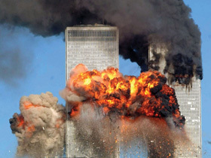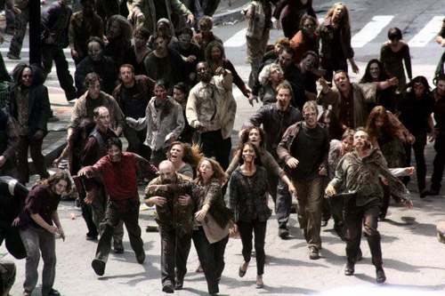
2. 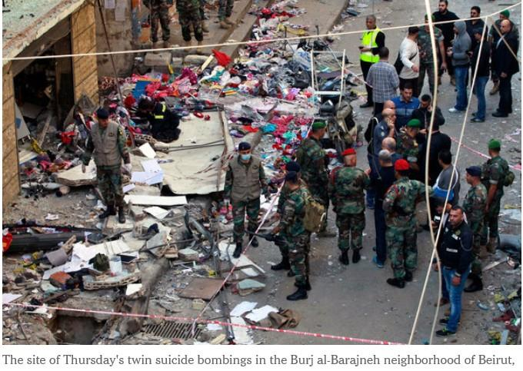 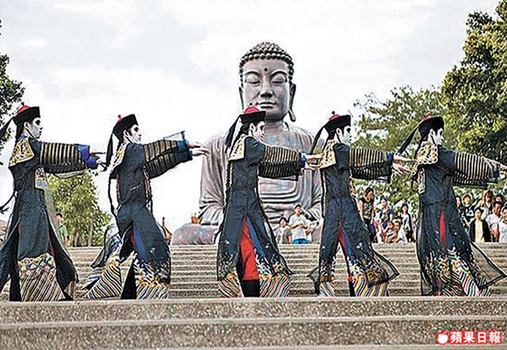
3. 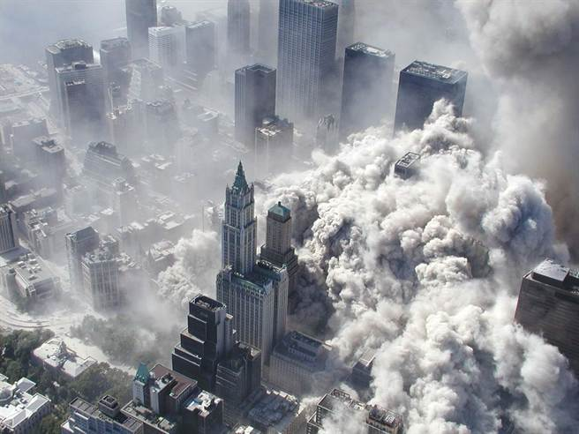 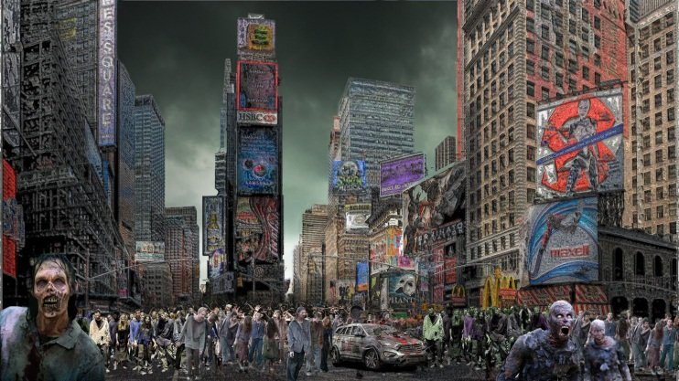
4. 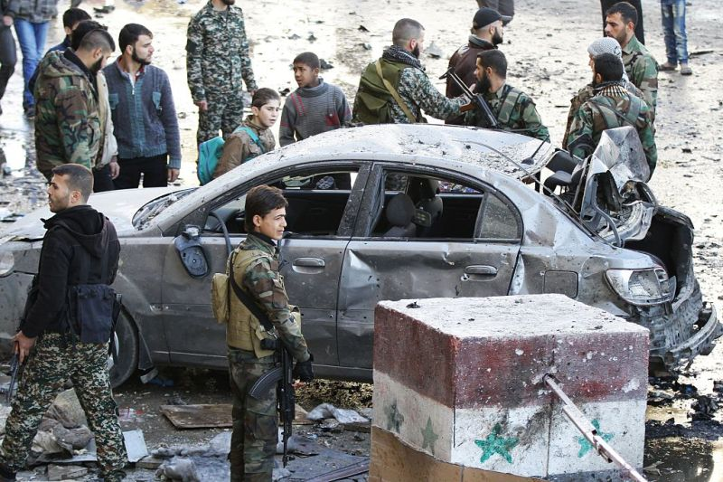 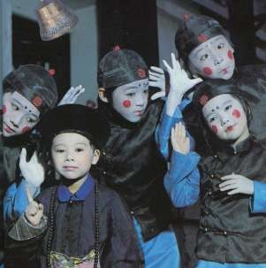 
5. 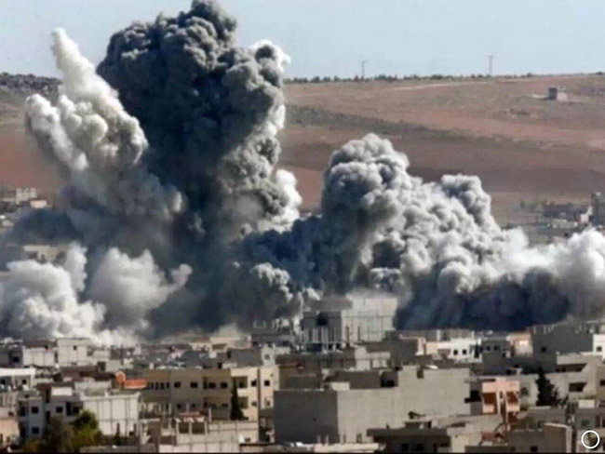 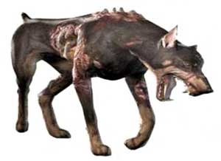 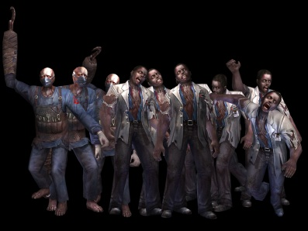
6. 下一個目標：? 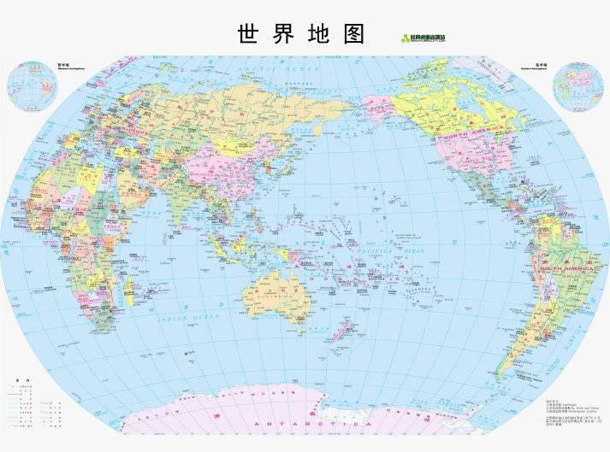
7. 犯罪動機？

**尊上十二星使(者)：**

1. 子正見 生化博士
2. 丑正思維 心理大師
3. 寅正語 體能極限
4. 卯正業 爆破專家
5. 辰正命 歷史學者
6. 巳正精進 電子權威
7. 午正念 機械隱者
8. 未正定 妙手神醫
9. 申誠正 數學天才
10. 酉信實 音樂神宿
11. 戌慈悲 語言盟主
12. 亥喜捨 靜心高手 (進入靜心狀態後，可以敏銳的感受到周遭的細微變化，並預知危險)

關卡~~~音樂專家(簡譜)大太陽

1. 靜思語 拼圖~背面有4至5位數字 語言專家、數學專家
2. 密碼鎖、達文西密碼 機械隱者、爆破專家
3. 九連環(五)、八仙過海 妙手神醫、機械隱者
4. 雷射保護區 體能極限、靜心高手
5. 電線接管( 紅接紅、黃接黃、綠接綠) 電子權威、生化博士
6. 猴子上樹 生化博士、歷史學者
7. 電子音樂 音樂神宿